**智慧微格教学系统使用手册**

**学生版**

**1.智慧微格教学平台**

1.在浏览器输入teaching.jsu.edu.cn，点击右上角的登录



跳转至登录页面，输入强智系统账号。

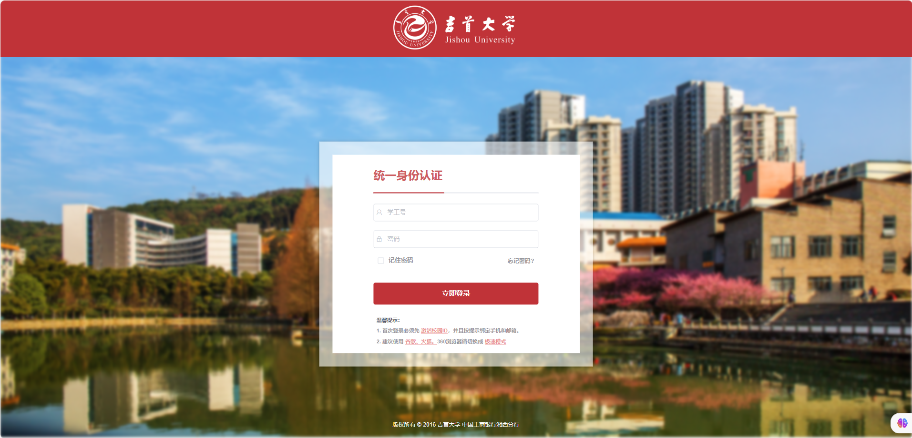

2.点击导航栏融创课程，找到要加入的课程，加入学习。



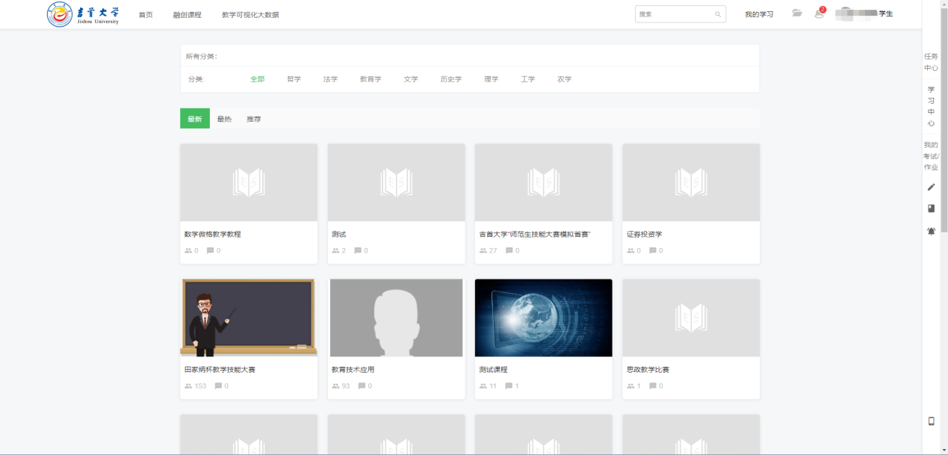

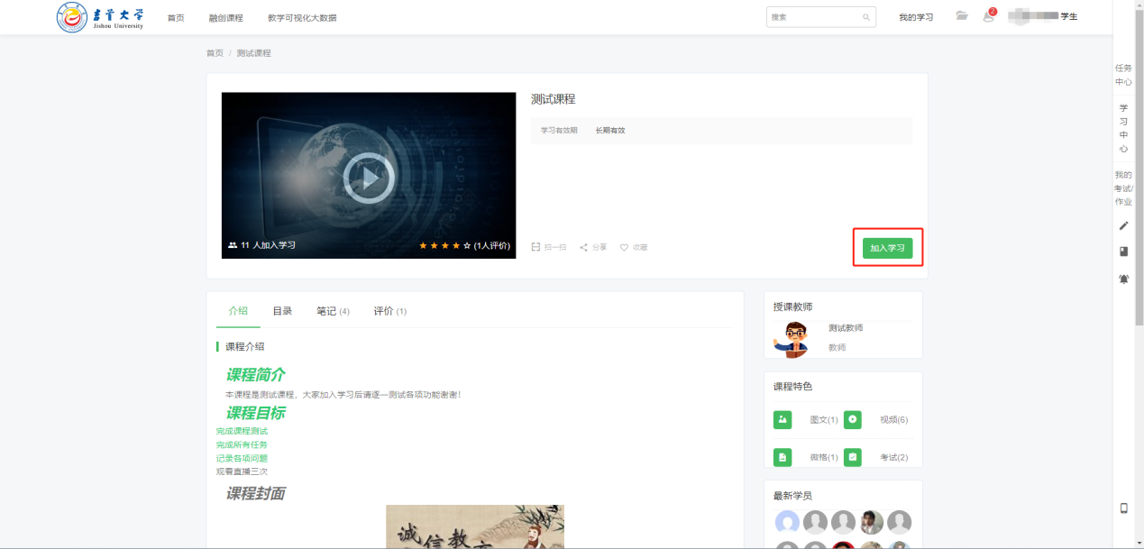

3.点击开始学习进入课时任务

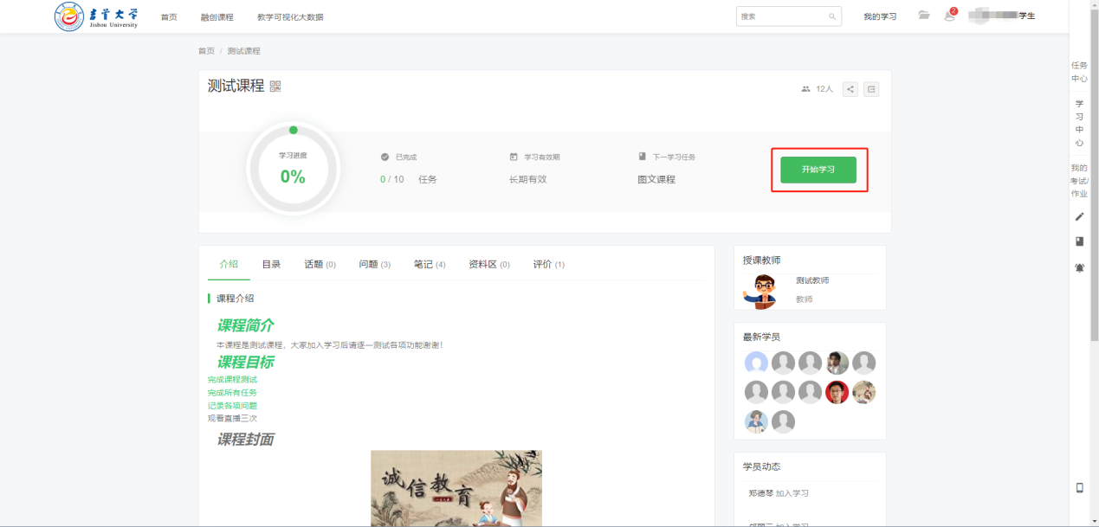

学习完成后点击右下角学完了再点击下一任务进入到下一个课时任务学习。

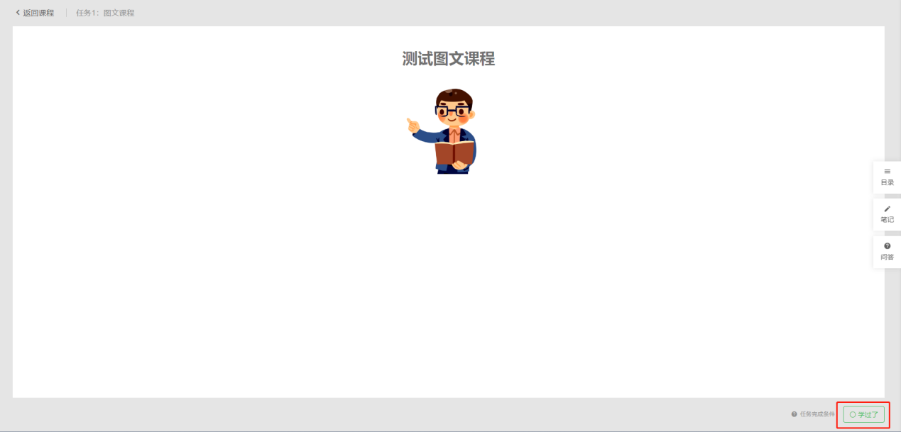

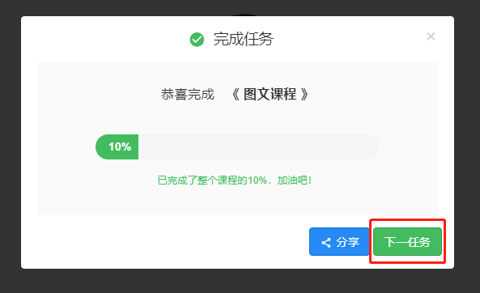

4. 当教师创建微格任务，请同学们在微格室完成视频录制后将自己的视频上传完成学习。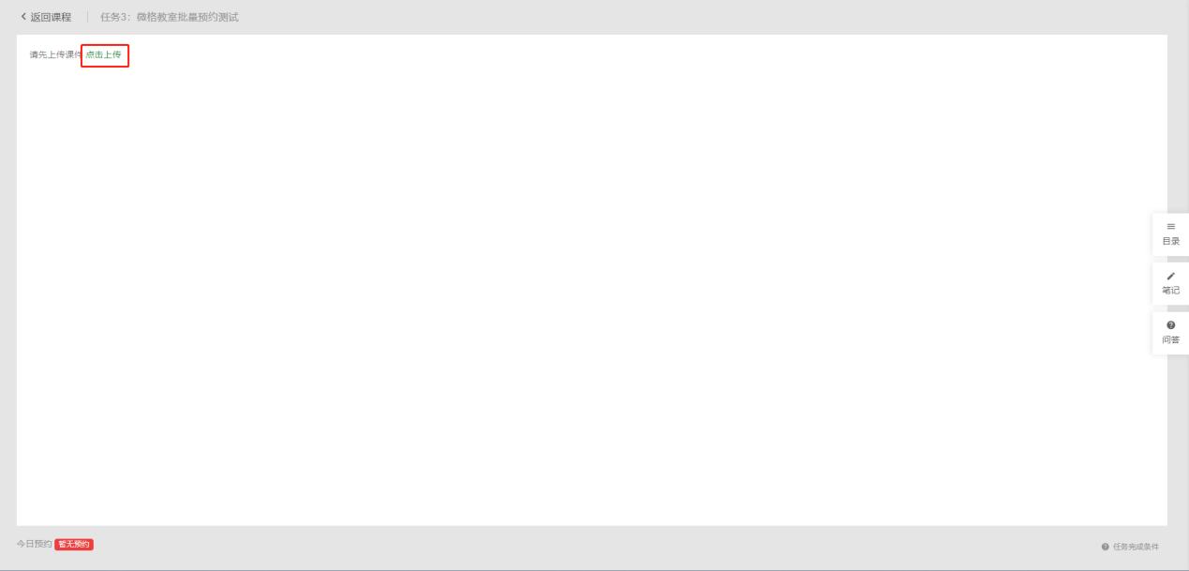

5.点击导航栏的我的学习可以查看自己的在学课程。



6. 点击左侧的我的课表可以查看教师已经预约的课程。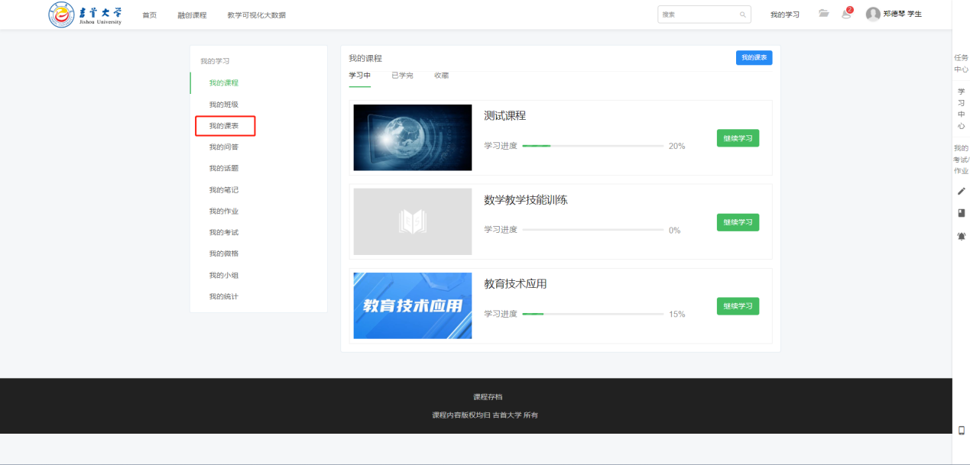

**2.教学可视化大数据**

点击导航栏教学可视化大数据跳转至大数据页面，可以查看到自己的学习数据。

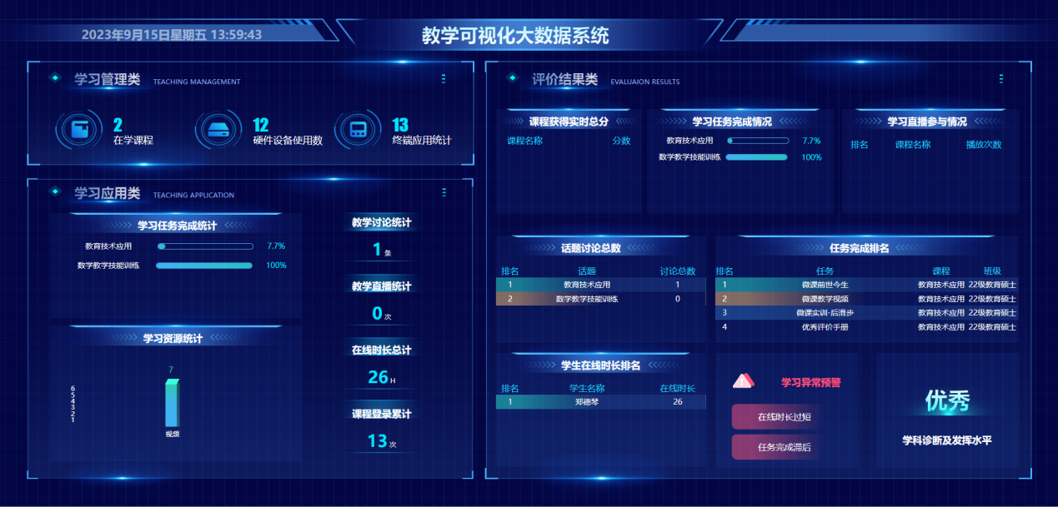

**3.微格室使用流程**

1、使用手机浏览器扫码下载“智慧微格”APP（仅安卓用户下载）



1. 打开手机“设置”——打开“应用设置”——打开“应用管理”——搜索“智慧微格”——打开“权限管理“——将“开启蓝牙”、“定位”、“连接附近的设备”设置为“始终允许”，打开手机蓝牙、定位功能

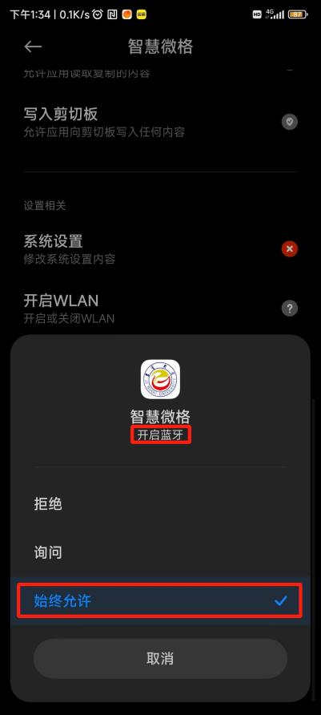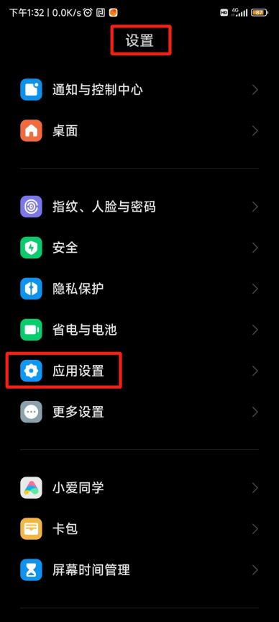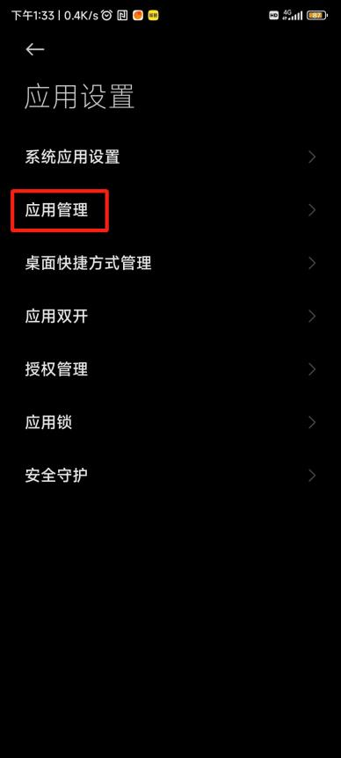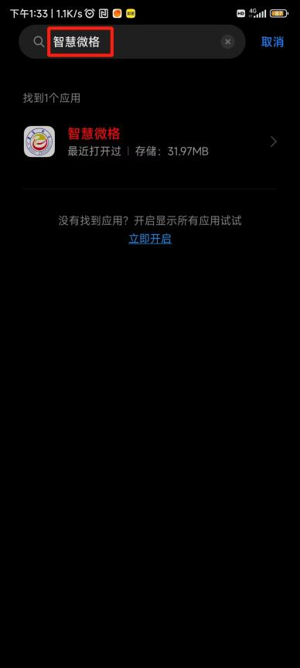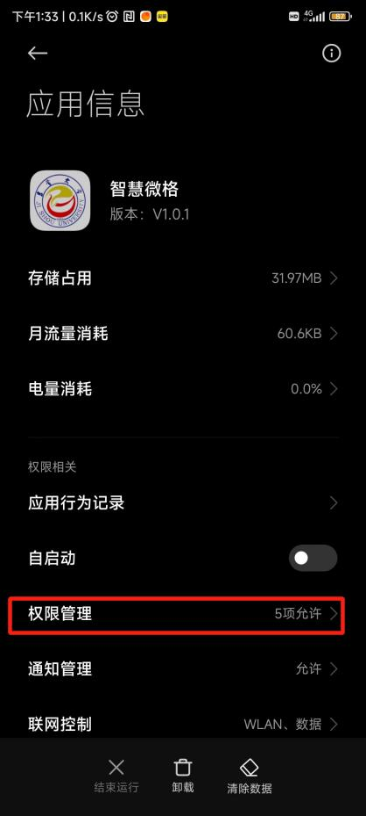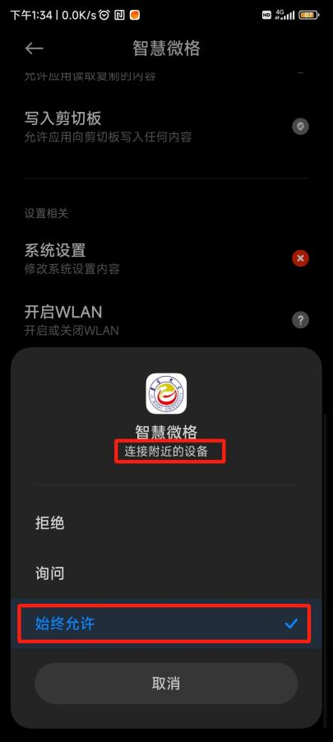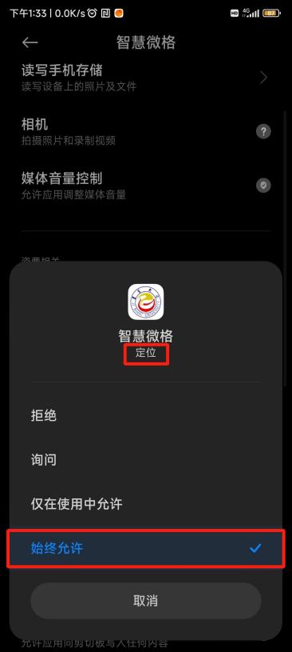

1. 打开“智慧微格”APP登录，登录账号为强智系统账号**，**扫描实训室门口电子班牌上的二维码进行签到（iOS用户使用微信扫描电子班牌上的二维码进行小程序登录），签到后点击“立即开锁”进行蓝牙开锁。（必须要先加入课程才能扫码签到）

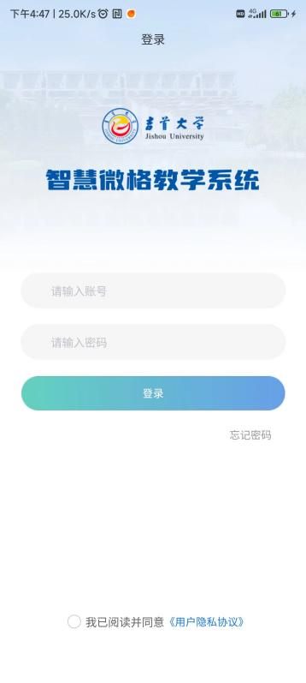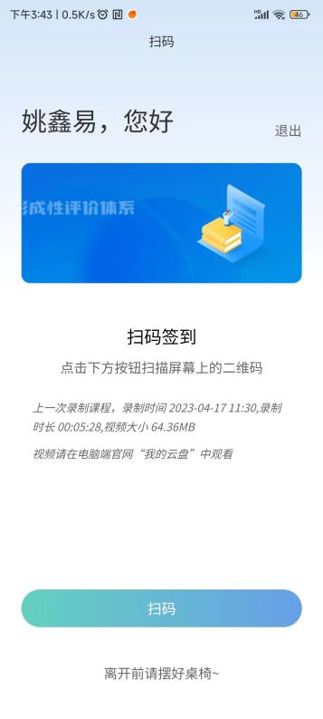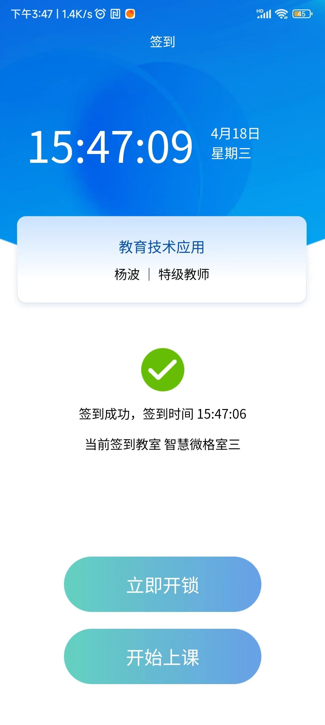

**强智系统账号**

1. 进入教室后打开黑板，准备好课件，点击“开始上课”，教室进入录制状态。实训结束后点击“结束上课”，录制结束，下一位实训的同学再回到电子班牌扫码“开始上课”。每次实训时间为15分钟以内。前一位“结束上课”后，下一位才能“开始上课”。

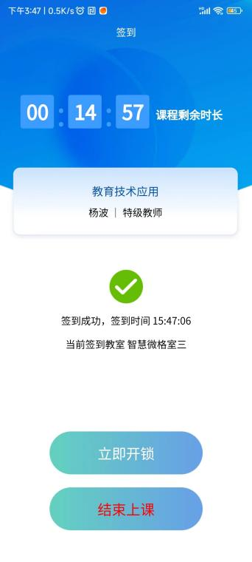

1. 实训结束后，请将实训室桌椅摆好，关闭空调、智慧黑板和灯光。

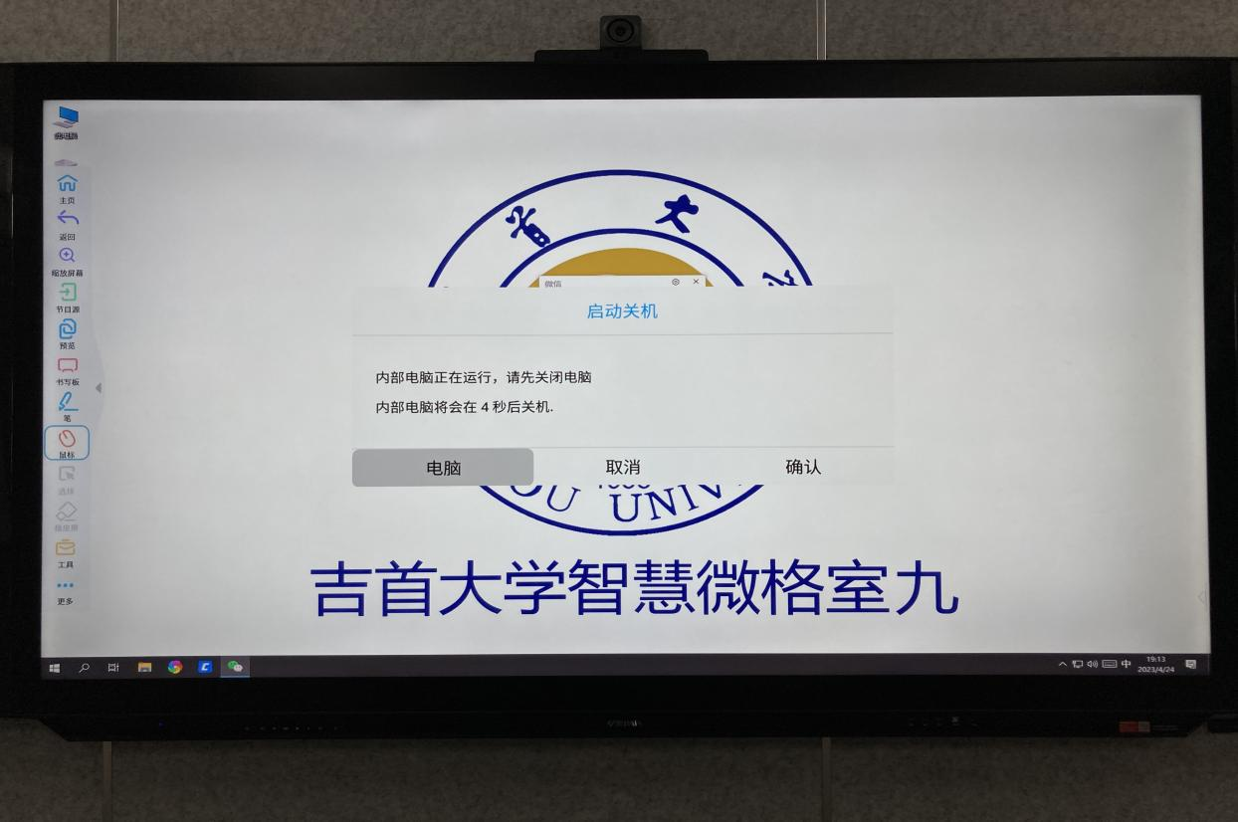

1. 长按电源键
2. 点击屏幕上的“确认键”

6、录制保存的视频点击导航栏我的云盘进行预览和下载。



